北海道開発局　事業振興部　防災課　宛て　　　　　　　　　　　　　　　　　　別紙２

E-mail：[hkd-ky-bou-1-81w@gxb.mlit.go.jp](mailto:hkd-ky-bou-1-81w@gxb.mlit.go.jp)

取　材　申　込　書

この取材申込書を用いて上記連絡先までメールにてお申し込みください。

申込締切りは令和7年3月4日（火）12時00分までとします。

* 会社名及び部署名

* 取材者役職・氏名（全員の役職・氏名を記入願います）

1. 代表者

* 代表者連絡先（悪天候時に開催場所を変更する際の連絡先）

* テレビカメラの持ち込み有無（該当するものに○をつけてください）

有　・　無

* 御記入いただいた個人情報については、「北海道開発局TEC-FORCEドローン訓練会」に関する連絡以外には使用しません。
* 駐車スペースについて

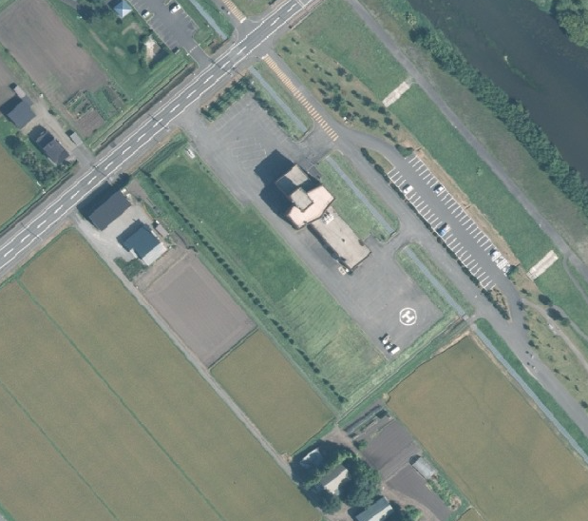

さらら

駐車スペース

右写真の赤枠囲みスペースに

ご駐車ください。